Согласовано  Гл. консультант МОиН СО  _______________ Ю.В. Пряхина  «______»__________ 2021 г. | Согласовано  И.о. руководителя  Юго-Западного управления МОиН СО  _______________ М.А. Спирина  «______»__________ 2021 г. | Согласовано  Глава м.р. Безенчукский  _______________ В.В. Аникин  «______»__________ 2021 г.
Вход в учебное помещение (2 этаж)
Центра Точка роста
на базе ГБОУ СОШ с.Екатериновка

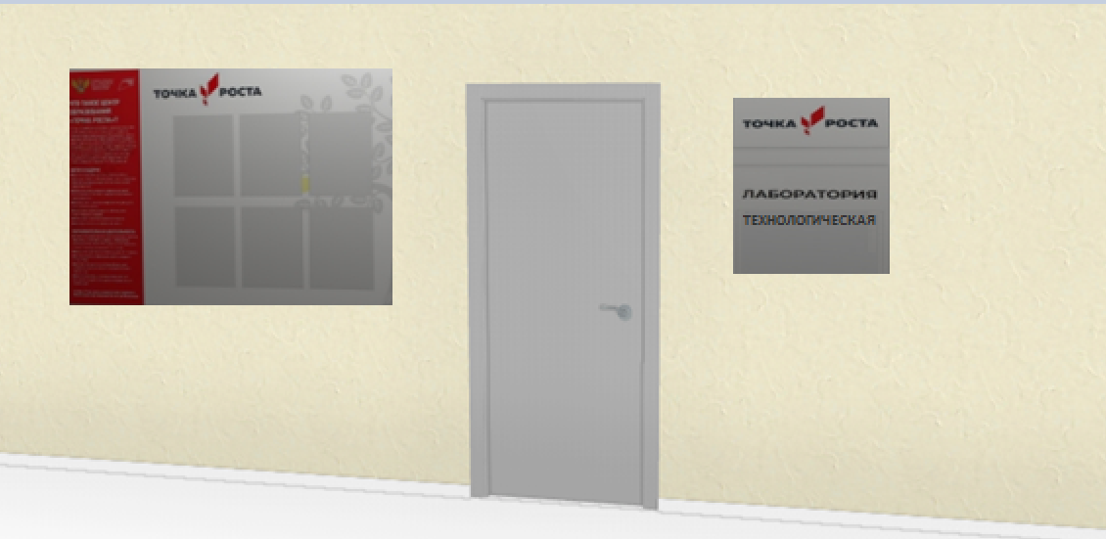

Согласовано  Гл. консультант МОиН СО  _______________ Ю.В. Пряхина  «______»__________ 2021 г. | Согласовано  И.о. руководителя  Юго-Западного управления МОиН СО  _______________ М.А. Спирина  «______»__________ 2021 г. | Согласовано  Глава м.р. Безенчукский  _______________ В.В. Аникин  «______»__________ 2021 г.
Вход в учебное помещение (1 этаж)
Центра Точка роста
на базе ГБОУ СОШ с.Екатериновка

ХИМИКО-БИОЛОГИЧЕСКАЯ
ФИЗИЧЕСКАЯ

